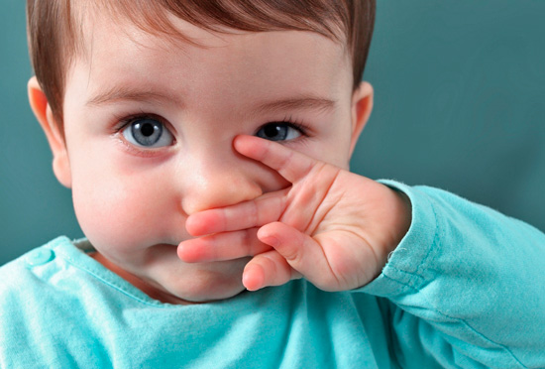
С детства мы учим детей своих тому, как нужно правильно есть, пить, ходить, говорить. А вот как дышать? Мы взрослые не учим. А зря, ведь не используются огромные резервы здоровья, заложенные природой в самом организме. Это весьма серьезное упущение.
Зимой, когда резко увеличивается опасность простудных заболеваний, гриппа, правильному дыханию принадлежит далеко не последняя роль в профилактике этих болезней. Когда дышит ребенок ртом, у детей возникает кислородное голодание, снижается аппетит, нарушается обмен веществ.
Постоянное ротовое дыхание замедляет рост щитовидной железы, уменьшается гемоглобин, снижается уровень сахара и кальция, что очень заметно у молодого поколения. Нередко встречается расстройство памяти, задержка психического и физического развития.
У постоянно дышащих детей ртом, отмечаются головные боли, раздражительность, ночные страхи, недержание мочи и т. д. В результате, при дыхании ртом воздух не подвергается должной «биологической обработке», т. е. эти дети часто болеют ангиной, бронхитом, пневмонией, а частые и длительные болезни серьезно подрывают иммунитет у ребенка.
Очень часто при низких температурах видим, как вы, уважаемые родители, закрываете шарфом рот и нос ребенка. Как, на ваш взгляд, правильно ли вы поступаете? Должны с вами не согласиться дело в том, что, закрыв ребенку рот и нос шарфом, по вашему мнению, утепляете органы дыхания, чтобы он не «хватанул» морозного воздуха. Но не забывайте, что по закону физики при соприкосновении теплого и холодного воздуха образуется влага, которая скапливается в вашем случае на шарфике ребенка. И он дышит не теплым, как вам кажется, воздухом, а еще более холодным в сравнении с окружающим, поэтому ребенок открывает рот. Воздух не согревается и приводит к охлаждению дыхательных путей. Что вызывает простудные заболевания.
Есть, конечно, и другие причины в затруднении носового дыхания – это искривление носовой перегородки (падение и удар носом, спят на одном боку, особенно вниз лицом). И это все начинается с детства, и выправить этот дефект с помощью операции.
К сожалению, у некоторых родителей имеется пренебрежительное отношение к физическому воспитанию детей и воспитанию у них полноценного дыхания с раннего детства. С помощью занятий ходьбой и бегом, иной раз удается избавить ребенка от аденоидов, выработать навык полного дыхания через нос. Не следует забывать об утренней гимнастике.
Функции носа разнообразны: обоняние, очищение вдыхаемого воздуха от пыли и согревание его зимой, борьба с вредной микрофлорой. Воздух, вдыхаемый носом, встречает целый ряд преград, поэтому дыхание носом в грудной полости создается значительное разряжение воздуха. Это облегчает работу сердца, улучшает отток венозной крови от головы и уменьшает тем самым предпосылки к возникновению головных болей. Поэтому важно следить за использованием носового дыхания в повседневной жизни при незначительных физических нагрузках.
СОВЕТУЕМ:
- массаж передней и боковой поверхности шеи: руки заложить за голову и ладонями начать медленное поглаживание шеи сверху вниз, слегка надавливая на кожу и мышцы, дышать ровно через нос, движение производить до подмышечных впадин, повторить 10-12 раз

- пускание мыльных пузырей через соломку, надувание воздушных шаров, сдуть снежинку со стола (висящую на нитке, теннисный шарик в банку (полиэтиленовый мешочек, ведро)). При этом напоминайте ребенку о том, чтоб вдыхал через нос.

- попросить ребенка сжать пальцы в кулак, вдох,
во время выдоха нужно, чтоб широко раскрыл рот и насколько можно высунул язык, стараясь достать кончиком языка,
коснуться подбородка, разжать пальцы
выдох,
повторить 3-4 раза,
это повышает устойчивость организма к недостатку кислорода, холоду, микробам.

- для закаливания и повышения иммунитета слизистой оболочки носоглотки можно полоскание после обеда и обязательно вечером прямо перед сном, чтобы слизистая оболочка была на ночь влажная.
- полезно смазывать при аллергических насморках носовые ходы мазью алоэ.

- точечный массаж при ОРЗ по методу А. Л. Уманской
Заканчивая точечный массаж, дети говорят: «Хотим быть здоровыми, красивыми и веселыми». Эти слова – своеобразная установка на весь день.
Р. S. А это совет, кто хочет держать себя в форме - при дыхании носом у нас сгорают жиры, а при ротовом дыхании сгорают белки, так что есть подумать о здоровье наших детей и нас взрослых тоже.
И все же любые заболевания всегда легче предупредить,
нежели лечить! 